

**Año: 2021**

# Pruebas de aceptación

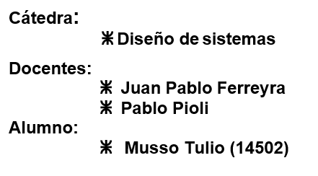

Las pruebas que arrojaron fallo se encuentran registradas en <https://tuliomusso.backlog.com/dashboard>

También se encuentran corregidos en el código los bug o faltas de validación que se detectaron en estas pruebas. Cuando implemente los nuevos requerimientos al proyecto se completarán las 7 pruebas de aceptación faltantes y en caso de detectar fallos los mismos serán corregidos.

Actualización: se realizaron las pruebas de aceptación faltantes y se corrigieron los fallos que se detectaron en las mismas.

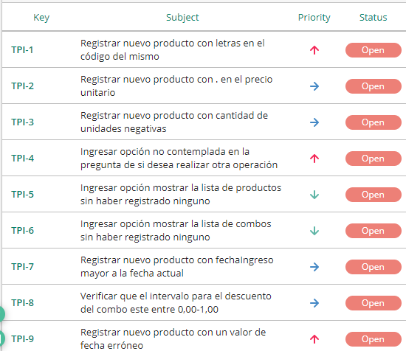

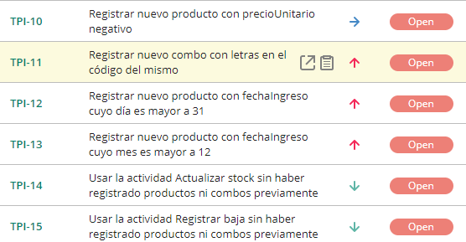

En la próxima pagina se encuentran las pruebas de aceptación realizadas.

|  |  |  |  |  |  |  |  |
| --- | --- | --- | --- | --- | --- | --- | --- |
| **#** | **Nombre (función**  **que se prueba)** | **Valores**  **ingresados** | **Resultado**  **esperado** | **Resultado**  **observado** | **Resultado de la**  **prueba (ok ó si**  **falló) si falló es un**  **bug** | **Tipo error** | **Prioridad** |
| 1 | Registrar nuevo producto con letras en el código del mismo | Codigo=**AA100**  Nombre=Mate Stanley  fechaIngreso=19/10/2021  Descripción= Mate Verde  Modelo= clásico 236ml  Color= verde  Tamaño=11x10 cm  precioUnitario=1000  cantidadUnidades=50 | Debería mostrar un error en el código del producto porque no se trata de un entero | No se valida el ingreso del código del producto como entero | Fallo | Integridad de datos | Alta |
| 2 | Registrar nuevo producto con – como separador de fechaIngreso | Codigo=100  Nombre=Mate Stanley  FechaIngreso=**19-10-2021**  Descripción= Mate Verde  Modelo= clásico 236ml  Color= verde  Tamaño=11x10 cm  precioUnitario=1000  cantidadUnidades=50 | Debería Permitir el ingreso de la fecha separada por - | Permite ingresar esa fecha y a la hora de mostrarla lo hace en formato dd/mm/yyyy | Ok |  |  |
| 3 | Registrar nuevo producto con . en el precio unitario | Codigo=100  Nombre=Mate Stanley  FechaIngreso=19/10/2021  Descripción= Mate Verde  Modelo= clásico 236ml  Color= verde  Tamaño=11x10 cm  precioUnitario=**1000.59**  cantidadUnidades=50 | Debería mostrar un error pidiendo que ingrese nuevamente el precio, pero separando los centavos con una , | No se valida el ingreso del precioUnitario entonces toma 100059 en lugar de 1000,59 | Fallo | Integridad de datos | Media |
| 4 | Registrar nuevo producto con cantidad de unidades negativas | Codigo=100  Nombre=Mate Stanley  FechaIngreso=19/10/2021  Descripción= Mate Verde  Modelo= clásico 236ml  Color= verde  Tamaño=11x10 cm  precioUnitario=1000  cantidadUnidades=**-50** | Debería mostrar un error ya que la cantidadUnidades debe ser mayor a cero | No se valida el ingreso de la cantidadUnidades negativas por lo que pasan valores negativos | Fallo | Integridad de datos | Media |
| 5 | Ingresar una opción no contemplada en el menú de opciones | 15 | Debería salir por el default y mostrar un mensaje de opción incorrecta | Muestra que la opción es incorrecta y consulta si desea realizar otra actividad | Ok |  |  |
| 6 | Ingresar opción no contemplada en la pregunta de si desea realizar otra operación | 3 | Debería mostrar un mensaje de opción incorrecta y pedir nuevamente la opción | No se valida esa respuesta por lo que el código falla y no permite continuar | Fallo | Interfaz de usuario | Alta |
| 7 | Ingresar opción mostrar la lista de productos sin haber registrado ninguno | Opción 2 en el menú | Debería mostrar un mensaje notificando que todavía no se registraron productos | No se valida esa opción por lo que no se muestra el mensaje y pregunta directamente si desea realizar otra actividad | Fallo | Interfaz de usuario | Baja |
| 8 | Ingresar opción mostrar la lista de combos sin haber registrado ninguno | Opción 4 en el menú | Debería mostrar un mensaje notificando que todavía no se registraron combos | No se valida esa opción por lo que no se muestra el mensaje y pregunta directamente si desea realizar otra actividad | Fallo | Interfaz de usuario | Baja |
| 9 | Ingresar el código de un producto inexistente en la opción de registrar baja | codigoProducto=150 | Debería mostrar un mensaje notificando que el producto no existe | Muestra el mensaje notificando de que el producto no existe | Ok |  |  |
| 10 | Registrar nuevo producto con fechaIngreso mayor a la fecha actual | Codigo=100  Nombre=Mate Stanley  FechaIngreso=**07/05/2022**  Descripción= Mate Verde  Modelo= clásico 236ml  Color= verde  Tamaño=11x10 cm  precioUnitario=1000  cantidadUnidades=50 | Debería mostrar un mensaje de fecha invalida y pedir nuevamente la fecha de ingreso | No se valida el ingreso de una fecha correcta y que esta no sea mayor a la actual | Fallo | Integridad de datos | Media |
| 11 | Permitir registrar la unidad de medida en el tamaño del producto | Codigo=100  Nombre=Mate Stanley  FechaIngreso=19/10/2021  Descripción= Mate Verde  Modelo= clásico 236ml  Color= verde  Tamaño=**11x10 cm**  precioUnitario=1000  cantidadUnidades=50 | Debería permitir registrar la unidad cm y mostrarla después en su lista | Permite el ingreso del tamaño con su unidad y lo muestra correctamente | Ok |  |  |
| 12 | Verificar que no exista disponibilidad en caso de que cantidadActual del producto sea menor a cero | Opción 2 en el menú y cantidadActual=0 | Debería mostrar false en disponibilidad ya que la cantidad de unidades es menor a cero | La disponibilidad tiene el valor false | Ok |  |  |
| 13 | Verificar que el intervalo para el descuento del combo este entre 0,00-1,00 | codigoCombo=10  nombreCombo=combo1  codigoProducto=100  descuento=**1,25** | Debería pedir que se ingrese el descuento nuevamente | No se encuentra validado el descuento del combo entre esos limites | Fallo | Integridad de datos | Media |
| 14 | Ingresar el código de un producto inexistente en la opción de actualizar stock | codigoProducto=300 | Debería notificar que el producto ingresado no existe | Muestra un mensaje notificando que el producto no existe y pregunta si desea realizar otra operación | Ok |  |  |
| 15 | Verificar que el producto cambie el estado de dadoDeBaja a true cuando la cantidad de unidades es =0 | Codigo=100  Nombre=Mate Stanley  FechaIngreso=19/10/2021  Descripción= Mate Verde  Modelo= clásico 236ml  Color= verde  Tamaño=11x10 cm  precioUnitario=1000  cantidadUnidades=**0** | Debería cambiar el estado dadoDeBaja a true | Cambia el estado de dadoDeBaja a true por falta de stock y pone la disponibilidad en false | Ok |  |  |
| 16 | Registrar nuevo producto con un valor de fecha erróneo | Codigo=100  Nombre=Mate Stanley  FechaIngreso=**25**  Descripción= Mate Verde  Modelo= clásico 236ml  Color= verde  Tamaño=11x10 cm  precioUnitario=1000  cantidadUnidades=50 | Debería mostrar un mensaje de fecha invalida y pedir nuevamente la fecha de ingreso | No se valida el formato de ingreso de la fecha por lo que al ingresar este valor el código deja de funcionar | Fallo | Integridad de datos | Alta |
| 17 | Registrar nuevo producto con precioUnitario negativo | Codigo=100  Nombre=Mate Stanley  FechaIngreso=19/10/2021  Descripción= Mate Verde  Modelo= clásico 236ml  Color= verde  Tamaño=11x10 cm  precioUnitario=**-1000**  cantidadUnidades=50 | Debería mostrar un mensaje de precio no valido y pedir que lo ingrese nuevamente | No se valida que el ingreso del precioUnitario sea un valor positivo | Fallo | Integridad de datos | Media |
| 18 | Registrar nuevo combo con letras en el código del mismo | codigoCombo=**TM97**  nombreCombo= Combo 1  descripcionCombo  descuentoCombo=0,10 | Debería mostrar un error en el código del combo porque no se trata de un entero | No se valida el ingreso del código del combo como entero | Fallo | Integridad de datos | Alta |
| 19 | Registrar nuevo producto con fechaIngreso cuyo día es mayor a 31 | Codigo=100  Nombre=Mate Stanley  FechaIngreso=**33/10/2021**  Descripción= Mate Verde  Modelo= clásico 236ml  Color= verde  Tamaño=11x10 cm  precioUnitario=1000  cantidadUnidades=50 | Debería mostrar un mensaje de fecha invalida y pedir nuevamente la fechaIngreso | No se valida que el día ingresado sea menor o igual 31 | Fallo | Integridad de datos | Alta |
| 20 | Registrar nuevo producto con fechaIngreso cuyo mes es mayor a 12 | Codigo=100  Nombre=Mate Stanley  FechaIngreso=**25/13/2021**  Descripción= Mate Verde  Modelo= clásico 236ml  Color= verde  Tamaño=11x10 cm  precioUnitario=1000  cantidadUnidades=50 | Debería mostrar un mensaje de fecha invalida y pedir nuevamente la fechaIngreso | No se valida que el mes ingresado sea menor o igual a 12 | Fallo | Integridad de datos | Alta |
| 21 | Usar la actividad Actualizar stock sin haber registrado productos ni combos previamente | Opción 5 del menú | Debería mostrar un mensaje notificando de que todavía no se registraron productos ni combos. | No se valida que las listas contengan elementos para poder actualizar su stock | Fallo | Funcionalidad | Baja |
| 22 | Usar la actividad Registrar baja sin haber registrado productos ni combos previamente | Opción 6 del menú | Debería mostrar un mensaje notificando de que todavía no se registraron productos ni combos. | No se valida que las listas contengan elementos para poder registrar la baja de un producto | Fallo | Funcionalidad | Baja |
| 23 | Registrar un producto con cantUnidades distinto a un numero | Codigo=100  Nombre=Mate Stanley  FechaIngreso=19/10/2021  Descripción= Mate Verde  Modelo= clásico 236ml  Color= verde  Tamaño=11x10 cm  precioUnitario=1000  cantidadUnidades=**AA5** | Debería mostrar un mensaje notificando de ingreso no valido y pedirlo nuevamente | No se valida el ingreso de cantidadUnidades como un valor numérico | Fallo | Integridad de datos | Alta |
| 24 | Registrar un producto con letras en el valor del precio unitario | Codigo=100  Nombre=Mate Stanley  FechaIngreso=19/10/2021  Descripción= Mate Verde  Modelo= clásico 236ml  Color= verde  Tamaño=11x10 cm  precioUnitario=**aa1000**  cantidadUnidades=50 | Debería mostrar un mensaje notificando que el valor ingresado no es válido y solicitar que lo ingrese nuevamente | No se valida el ingreso del valor del precioUnitario como un valor numérico | Fallo | Integridad de datos | Alta |
| 25 | Registrar un producto con una oferta que no se encuentra contemplada en las opciones | Codigo=100  Nombre=Mate Stanley  FechaIngreso=19/10/2021  Descripción= Mate Verde  Modelo= clásico 236ml  Color= verde  Tamaño=11x10 cm  precioUnitario=**1000**  cantidadUnidades=50  respuestaOferta=1  **elección=6** | Debería notificar que la opción es incorrecta y solicitar que la ingrese nuevamente | Se notifica que la opción es incorrecta pero no se pide que la ingrese nuevamente | Fallo | Funcionalidad | Alta |
| 26 | Crear DTO para los teams sin haber registrado productos | Opción 7 del menú | Debería notificar que todavía no se registraron productos y no crear el archivo json. | No se notifica que no se registraron productos | Fallo | Interfaz de usuario | Media |
| 27 | Crear DTO para los teams sin haber registrado combos | Opción 7 del menú | Debería notificar que todavía no se registraron productos y no crear el archivo json. | No se notifica que no se registraron productos | Fallo | Interfaz de usuario | Media |
| 28 | Ingresar valores alfanuméricos como código de producto para actualizar stock | Opción 5 del menú  codigoABuscar=**aa25** | Debería notificar que el ingreso no es valido y solicitar que ingrese un valor entero | No se notifica que el ingreso no es valido y tampoco se pide que lo ingrese nuevamente | Fallo | Interfaz de usuario | Alta |
| 29 | Ingresar valores alfanuméricos como código de producto para registrar baja | Opción 6 del menú  codigoABuscar=**bd755** | Debería notificar que el ingreso no es válido y solicitar que ingrese un valor entero | No se notifica que el ingreso no es válido y tampoco se pide que lo ingrese nuevamente | Fallo | Interfaz de usuario | Alta |
| 30 | Registrar un nuevo producto ingresando un valor no contemplado como respuesta Oferta | Codigo=100  Nombre=Mate Stanley  FechaIngreso=19/10/2021  Descripción= Mate Verde  Modelo= clásico 236ml  Color= verde  Tamaño=11x10 cm  precioUnitario=**1000**  cantidadUnidades=50  respuestaOferta=9  **elección=3** | Debería notificar que la opción no es valida o no se encuentra contemplada y pedir el nuevamente el ingreso | No se notifica que la respuesta ingresada no es valida y tampoco se solicita nuevamente el ingreso | Fallo | Integridad de datos | Media |